海洋与大气学院2022年继续接收推免生网络远程面试考生要求及时间安排
一、考前准备
1.尽可能选择独立封闭的房间作为考场，考场内除考生本人，不得有其他人员。
2.准备一台电脑（带摄像头和麦克风）和一部智能手机，或两部智能手机。两台设备中，第一台为主设备（建议使用笔记本或台式机），要求放置在考生座位正前方，视频监控范围应保证考生在坐姿状态下能够完整清晰覆盖头部到桌面位置，面试过程中要始终保持双手在屏幕中显示；另一台为辅助设备，放置于考生后方45度位置，确保监控范围覆盖第一台设备的显示屏幕和考生本人头部、背部、手部，标准规范参考下图。
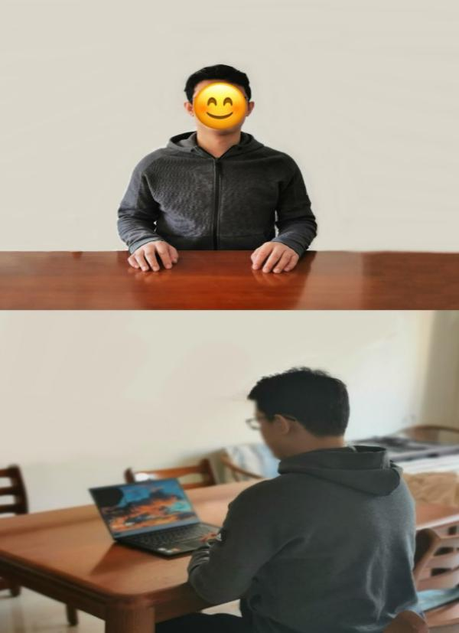
两台设备应全部打开视频功能，关闭除远程面试系统以外的其他软件。辅助设备要关闭音频功能、屏蔽所有来电，避免影响面试。不得使用耳机、提词器等设备。
3.使用宽带（WiFi）网络或畅通的4G网络。
4.安装最新版本腾讯会议，使用两个手机号注册腾讯会议，并熟悉操作使用，搭建好双机位。
5.准备好有效居民身份证。
二、综合考核
(一)时间安排
1.各专业面试房间的会议 ID 和密码、考生的分组和面试次序，考务工作人员紧急联系方式，将提前通过邮件或电话或短信等形式告知，请保证手机和邮箱的通畅。如果考生未收到通知，请考生及时联系我们，联系电话13505324981。
2.思想政治考核及面试环境测试
学院定于2021年9月30日9:00进行腾讯会议软件系统性能测试，思想政治素质和品德考核时间为2021年9月30日9：30开始，同时进行设备调试。
测试所用会议号与密码将在9月30日8:30前通过邮箱发送至学生邮箱内，所有考生收到后请及时回复“确认收到”，并按时参加。
3.考核安排
考核时间：9月30日10：00开始，考生进入候考室，等待考核开始。
考核的会议号和密码将于9月30 日9:00前通过邮箱发送至学生邮箱内，所有考生收到后请及时回复“确认收到”，并按时参加。
(二)面试流程
1.每组考生在正式开考前20分钟提前登录腾讯会议，并按指定会议号和密码进入侯考区等候。正式开考前未成功登录且无正当理由的考生视为放弃当场考试。
2.考生预计正式开考前10分钟左右进入会议室，主持人会提前通知相关考生做好考核准备。轮到考生考试时，工作人员会将当场考生加入会议室。
3.面试过程：身份核查，考生在镜头前将本人身份证（展示正面信息）放置在本人胸前位置，经核查无误后开始正式面试。
4.面试由专业能力考核、外语能力测试等部分组成，请根据主持老师提问依次作答。
5.考生考核结束后，按工作人员的指令离开会议室。
三、注意事项
1.学院将组织网上面试测试演练，考生务必按时参加，熟悉流程和操作，并及时解决存在的问题，改正不合规之处。
2.因考生个人原因无法在规定时间参加综合考核面试的，视为自动放弃综合考核资格，一切后果由考生个人承担。
3.考生要穿戴得体，保持良好的形象和精神面貌，不化浓妆，头发不得遮挡脸部或造成阴影，露出五官，便于工作人员检查。
4.确保考场整洁，保证考场光线充足，背景尽量采用浅色调，不要反光。保证设备性能良好，能提供清晰的视频画面和音频传输。
5.考生进入会议室后，需要及时关注主持人公布的讯息，以准备面试，腾讯会议不允许私聊，如有违反，视为违纪。
6.如网络中断，请按照测试时应急流程处理。必要时联系考务工作人员。
7.面试结束后，考生应尽快离开会议室，故意拖延逗留不离开者视为违纪。
8.考试过程中的文字、图像、音频、视频等信息均为试题信息，考生不得录制。学校考试工作结束前，考生不得对外透露或传播试题内容等有关情况。

